Rhapsody安装教程

哈尔滨工业大学

2019年3月29日

|  |  |  |
| --- | --- | --- |
| **文件状态**  【 】 草稿  【√ 】 正式发布  【 】 正在修改 | **文件标识** | 技术文档 |
| **当前版本** | V1.0 |
| **作者** | 黄昌彬 |
| **完成日期** | 2019.3.29 |

**文件变化记录表**

|  |  |  |  |  |  |
| --- | --- | --- | --- | --- | --- |
| 序号 | 版本 | 变化状态 | 编写/修订说明 | 修订人 | 修订日期 |
| 1 |  |  |  |  |  |
| 2 |  |  |  |  |  |
|  |  |  |  |  |  |
|  |  |  |  |  |  |
|  |  |  |  |  |  |

注：

变化状态：A——增加；D——删除；C——修改

# 安装环境

1. Rhapsody版本：8.3.1（8.0~8.3.1安装方式基本一致）
2. 外部编译环境：支持VS2008\VS2010\VS2012\VS2015（不同版本有差异，基本都支持前三项）
3. 操作系统：32位，具体版本见下图

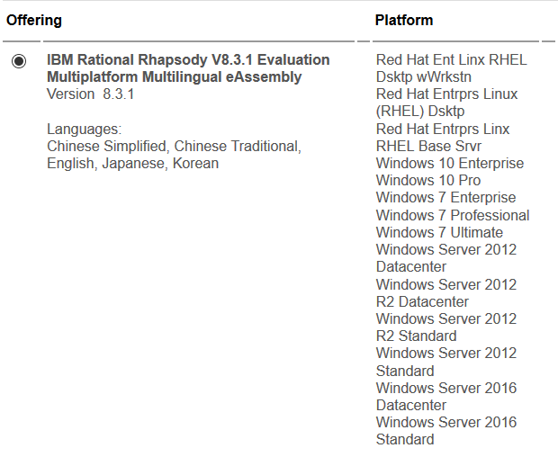

# 获取方式

1. 网址：

<https://www01.ibm.com/marketing/iwm/iwm/web/pickUrxNew.do?source=RATLe-RHAPDEV-EVAL&transactionid=452761320>

1. 下载：选择Download using http;分别下载安装包与license

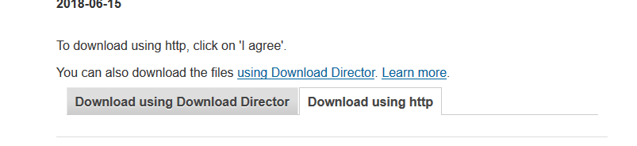

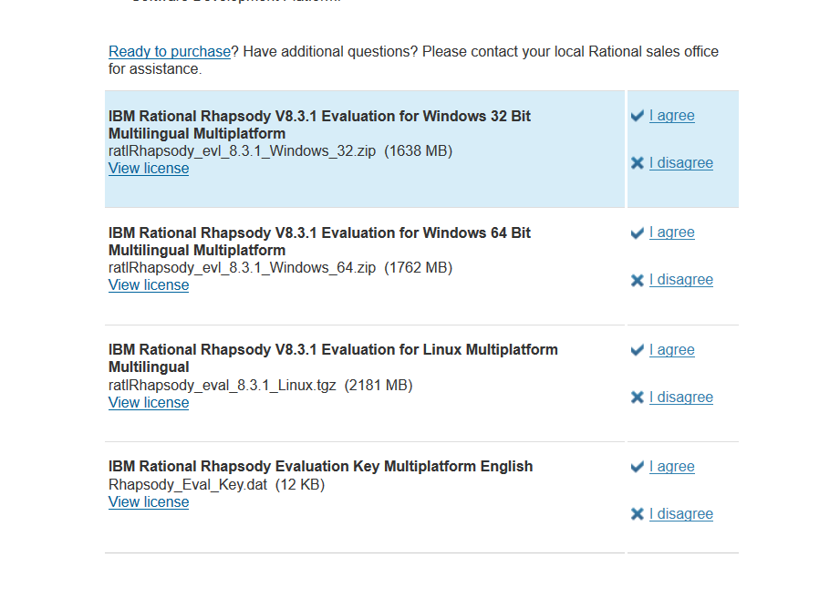

# 安装教程

（1）接受协议

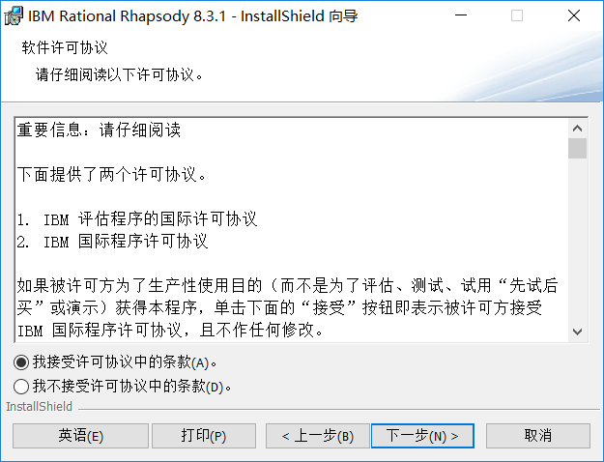

（2）选择修订版

选择功能最为全面的Developer版本。

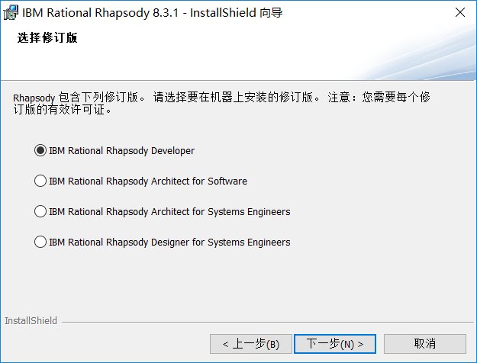

下面说明4个修订版的区别：

* Rational Rhapsody Developer: 通过模拟、行为代码生成和实时系统集成，开发和验证嵌入式软件应用程序环境
* Rational Rhapsody Architect for Software: 一个集成嵌入式软件开发环境，使用基于 UML 的建模功能来设计和开发嵌入式软件并使其可视化
* Rational Rhapsody Architect for Systems Engineers: 是一个面向复杂系统工程项目的基于模型的系统工程 (MBSE) 环境
* Rational Rhapsody Designer for Systems Engineers: 将模拟和模型执行添加至 MBSE 环境，帮助启用对需求、架构和行为的早期验证功能

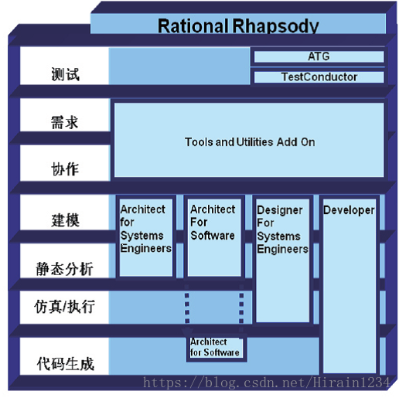

（3）选择开发语言

根据自己需要选择。

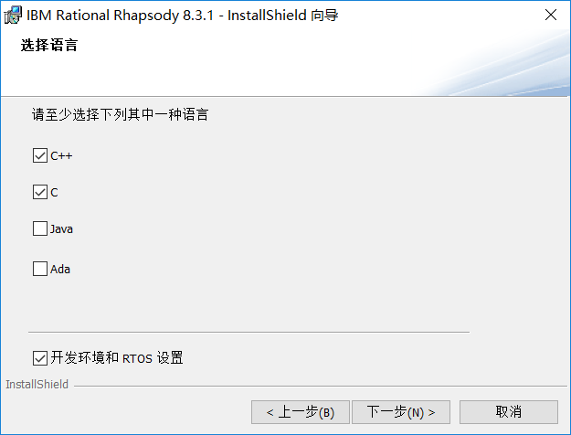

1. 选择安装文件夹

在电脑上新建文件夹，然后更改地址到新文件夹路径，选择将所有Rhapsody文件安装到同一个位置。

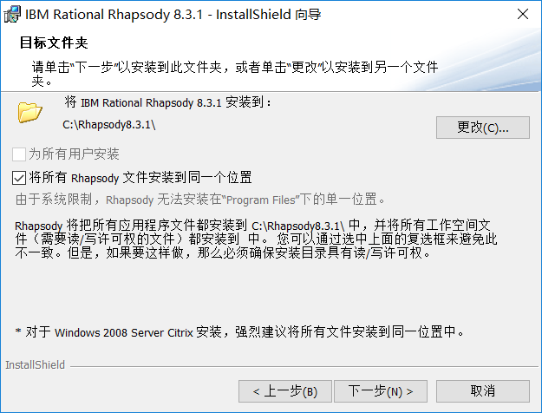

（6）Rhapsody会自动检索电脑上安装的外部编译环境

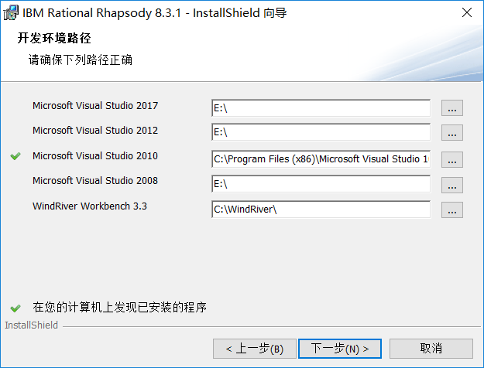

（7）选择需要安装的功能组件

如果分不清楚各个组件自己需不需要，全部选安装此功能部件及其所有子部件即可。（有些版本会有部分功能组件需要额外的许可证，如果无需求，选择不安即可，如有需求，需要自己去找对应的许可证）

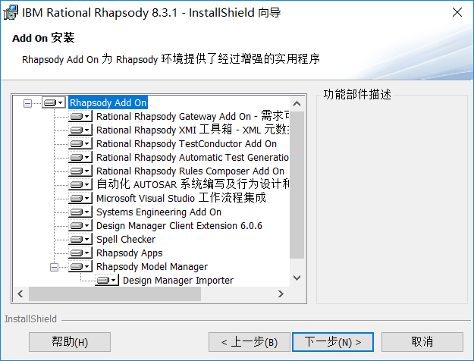

（7）导入许可证文件

此处导入的是在官网下载的试用版license,有3个月有效期，过期后需重新下载许可证。

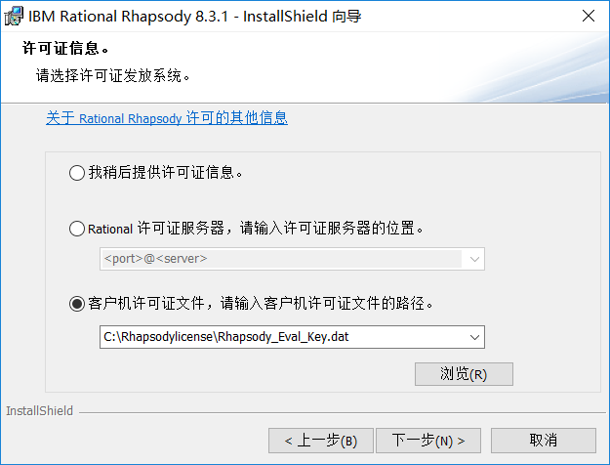

（8）创建桌面快捷方式

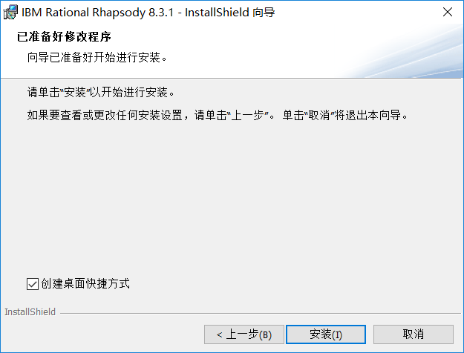

# 安装中可能出现的问题

1. 问题：安装完成启动Rhapsody，提示找不到许可证文件

解决方法：1.重启计算机；

2.如果重启还不行，则手动配置环境变量，添加系统变量

LM_LICENSE_FLIE,路径为本机license所在位置。

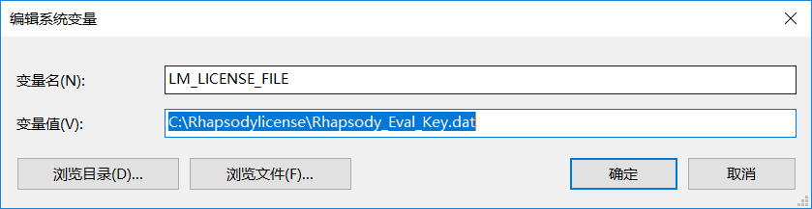

1. 问题：无法正常编译

解决办法：如果安装的外部编译器版本不是VS2010，需要手动将Rhapsody项目属性CPP_CG->MSVC->IDEVersion。Rhapsody默认为VC10,即VS2010。

